Всероссийская олимпиада школьников по физике
2011/2012 учебного года
Муниципальный этап
9 класс
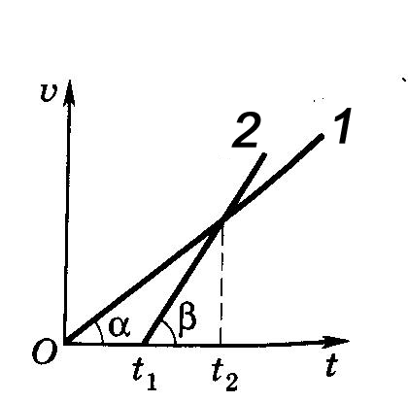
Задача 1.
На рисунке приведены графики скоростей для двух тел, движущихся по одной прямой из одного и того же начального пункта. Известны моменты времени t₁ и t₂. По истечении какого времени t 2^{ой} автомобиль догонит первый?

Задача 2.
Оцените, во сколько раз масса мирового океана превосходит массу земной атмосферы. Площадь мирового океана составляет примерно 2/3 площади земной поверхности. Среднюю глубину океана принять равной h ≈ 4⋅10³ м, плотность воды $ρ = {\text{10}}^{3 }\frac{\text{кг}}{м^{3}}$.

Задача 3.
В каком отношении надо взять объемы свинца и олова, чтобы их теплоемкости были одинаковы?

Задача 4.
В вашем распоряжении ключ и две лампы. На лампе 1 написано «220В, 150 Вт», на лампе 2 – «220В, 25Вт». Попробуйте составить такую цепь, чтобы при замыкании или размыкании одна из ламп гасла, а другая зажигалась.

Задача 5 (экспериментальная).
Определите емкость сосуда с помощью предложенного оборудования.
Оборудование: динамометр, сосуд неизвестной емкости, вода, сосуд малой емкости с прикрепленной петлей. Плотность воды считать известной.

